ĐẠI HỌC TÀI NGUYÊN VÀ MÔI TRƯỜNG TP.HCM
KHOA CÔNG NGHỆ THÔNG TIN



BÁO CÁO ĐỒ ÁN MÔN HỌC KIỂM THỬ PHẦN MỀM

BÀI LAB 7

Giảng viên: Phạm Trọng Huynh
Sinh viên thực hiện:
Đinh Ngọc Minh Khôi_1150080140
Lớp: 11_ĐH_CNPM2

TRƯỜNG ĐẠI HỌC TÀI NGUYÊN VÀ MÔI TRƯỜNG TP.HCM
KHOA CÔNG NGHỆ THÔNG TIN



BÁO CÁO ĐỒ ÁN MÔN HỌC KIỂM THỬ PHẦN MỀM

BÀI LAB 7

Giảng viên: Phạm Trọng Huynh
Sinh viên thực hiện:
Đinh Ngọc Minh Khôi_1150080140
Lớp: 11_ĐH_CNPM2

Phần I – Thiết kế test case hộp đen

Bài 1.1
- Thiết kế form
- 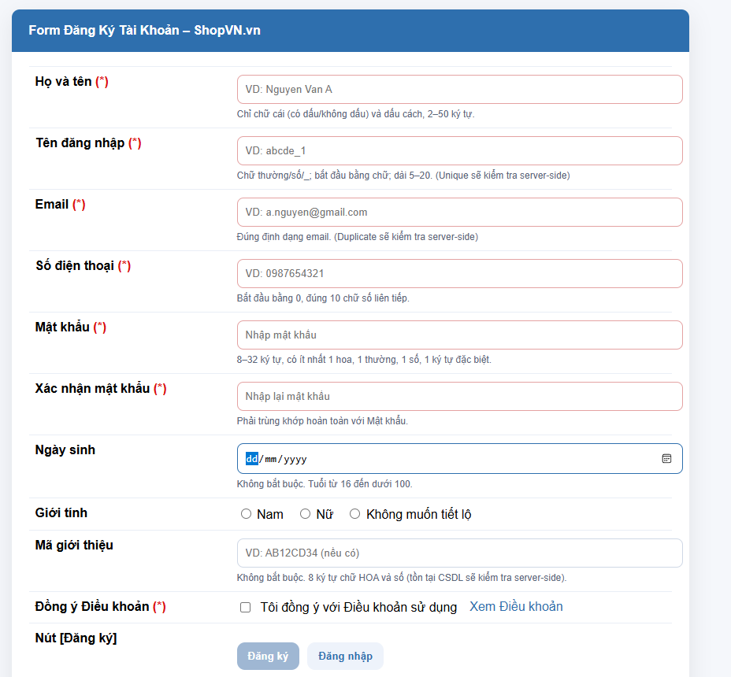
2. Phân hoạch tương đương
Trường | Lớp HỢP LỆ (giá trị đại diện) | Lớp KHÔNG HỢP LỆ (giá trị đại diện) | Lý do / Quy tắc phân lớp
Họ và tên (*) | “Nguyen Van A” | 1) "" (rỗng) 2) "A" (<2 ký tự) 3) 51 ký tự 4) “An1” (có số) 5) “An@” (ký tự đặc biệt) | Bắt buộc; chỉ chữ cái (có/không dấu) + dấu cách; dài 2–50
Tên đăng nhập (*) | “abcde_1” | 1) "" 2) “abcd” (<5) 3) 21 ký tự 4) “1abcd5” (bắt đầu bằng số) 5) “Abcde1” (có chữ hoa) 6) “abc-de” (ký tự không cho phép) 7) “standard_user” (trùng) | Bắt buộc; lowercase/số/_; bắt đầu bằng chữ; dài 5–20; duy nhất
Email (*) | “a.nguyen@gmail.com” | 1) "" 2) “abc@” (sai format) 3) “a b@gmail.com” (có space) 4) “test@gmail.com” (trùng) | Bắt buộc; đúng email RFC 5322; chưa đăng ký
Số điện thoại (*) | “0987654321” | 1) "" 2) “1987654321” (không bắt đầu 0) 3) “098765432” (<10) 4) “09876543210” (>10) 5) “09876abc21” | Bắt buộc; số VN bắt đầu 0, đúng 10 chữ số liên tiếp
Mật khẩu (*) | “Abcdef1@” | 1) "" 2) “Abc1@de” (<8) 3) 33 ký tự 4) “abcdef1@” (thiếu hoa) 5) “ABCDEF1@” (thiếu thường) 6) “Abcdefg@” (thiếu số) 7) “Abcdef12” (thiếu đặc biệt) | Bắt buộc; 8–32; có ≥1 hoa, ≥1 thường, ≥1 số, ≥1 đặc biệt
Xác nhận mật khẩu (*) | Confirm = Password (vd “Abcdef1@”) | Confirm ≠ Password (vd “Abcdef1@1”) | Bắt buộc; phải trùng khớp hoàn toàn với mật khẩu
Đồng ý Điều khoản (*) | Checked | Unchecked | Bắt buộc; checkbox phải tích; link “Xem Điều khoản” mở popup

3. Phân tích giá trị biên
Trường | Biên (boundary) | Giá trị biên (min-1, min, min+1, max-1, max, max+1) | Loại (valid/invalid) | Kết quả mong đợi
Họ và tên | Độ dài 2–50 | 1, 2, 3, 49, 50, 51 ký tự | 1 & 51: invalid; còn lại valid | Invalid: báo lỗi độ dài/format; Valid: cho qua field
Tên đăng nhập | Độ dài 5–20 | 4, 5, 6, 19, 20, 21 ký tự | 4 & 21: invalid; còn lại valid | Invalid: báo lỗi độ dài; Valid: chấp nhận nếu đúng format & không trùng
Mật khẩu | Độ dài 8–32 | 7, 8, 9, 31, 32, 33 ký tự | 7 & 33: invalid; còn lại valid | Invalid: báo lỗi độ dài; Valid: chấp nhận nếu đủ nhóm ký tự
Ngày sinh | Tuổi 16 đến <100 | (giả sử ngày đăng ký 01/01/2026) → 15y364d, 16y, 16y+1d, 99y364d, 100y, >100y | 15y364d: invalid; 16y/16y+1d: valid; 99y364d: valid; 100y & >100y: invalid | Valid: chấp nhận; Invalid: báo lỗi tuổi không hợp lệ

4. Thiết kế bộ test case
TC ID | Mô tả mục đích | Điều kiện tiên quyết | Dữ liệu đầu vào (tóm tắt) | Kỹ thuật (EP/BVA) | Kết quả mong đợi
TC_REG_EP_001 | Đăng ký thành công (happy) | Username/Email chưa tồn tại | Dùng bộ hợp lệ chuẩn | EP | Đăng ký thành công
TC_REG_EP_002 | Fullname rỗng | — | Fullname="" | EP | Báo lỗi bắt buộc, không submit
TC_REG_BVA_001 | Fullname dài 1 (min-1) | — | Fullname=1 ký tự | BVA | Báo lỗi độ dài
TC_REG_BVA_002 | Fullname dài 2 (min) | — | Fullname=2 ký tự | BVA | Hợp lệ
TC_REG_BVA_003 | Fullname dài 51 (max+1) | — | Fullname=51 ký tự | BVA | Báo lỗi độ dài
TC_REG_EP_003 | Fullname có số | — | Fullname="An1" | EP | Báo lỗi format chỉ chữ+space
TC_REG_EP_004 | Username rỗng | — | Username="" | EP | Báo lỗi bắt buộc
TC_REG_BVA_004 | Username dài 4 (min-1) | — | Username="abcd" | BVA | Báo lỗi độ dài
TC_REG_BVA_005 | Username dài 5 (min) | — | Username="abcde" | BVA | Hợp lệ nếu đúng format & không trùng
TC_REG_EP_005 | Username bắt đầu bằng số | — | Username="1abcd5" | EP | Báo lỗi format
TC_REG_SPEC_001 | Username đã tồn tại | DB đã có “standard_user” | Username="standard_user" | EP/Spec | Báo lỗi username đã tồn tại
TC_REG_EP_006 | Email rỗng | — | Email="" | EP | Báo lỗi bắt buộc
TC_REG_EP_007 | Email sai format | — | Email="abc@" | EP | Báo lỗi email không hợp lệ
TC_REG_SPEC_002 | Email duplicate | DB đã có “test@gmail.com” | Email="test@gmail.com" | Spec | Báo lỗi email đã đăng ký
TC_REG_EP_008 | SĐT không bắt đầu 0 | — | Phone="1987654321" | EP | Báo lỗi SĐT VN bắt đầu 0
TC_REG_EP_009 | SĐT thiếu 1 số (9 số) | — | Phone="098765432" | EP | Báo lỗi định dạng/độ dài
TC_REG_BVA_006 | Password dài 7 (min-1) | — | Pass=7 ký tự; Confirm same | BVA | Báo lỗi độ dài password
TC_REG_BVA_007 | Password dài 8 (min) hợp lệ | — | Pass="Abcdef1@"; Confirm same | BVA | Hợp lệ
TC_REG_EP_010 | Password thiếu ký tự đặc biệt | — | Pass="Abcdef12"; Confirm same | EP | Báo lỗi rule mật khẩu
TC_REG_SPEC_003 | Confirm không khớp | — | Pass="Abcdef1@"; Confirm="Abcdef1@1" | Spec | Báo lỗi xác nhận mật khẩu
TC_REG_BVA_008 | DOB đúng 16 tuổi | Giả sử ngày đăng ký 01/01/2026 | DOB=01/01/2010 | BVA | Hợp lệ
TC_REG_BVA_009 | DOB đúng 100 tuổi (invalid) | Giả sử ngày đăng ký 01/01/2026 | DOB=01/01/1926 | BVA | Báo lỗi tuổi phải <100
TC_REG_SPEC_004 | Referral đúng & tồn tại | DB có “AB12CD34” | Referral="AB12CD34" | Spec | Chấp nhận mã, đăng ký OK (nếu các field khác OK)
TC_REG_SPEC_005 | Referral sai format | — | Referral="ab12cd34" | EP/Spec | Báo lỗi format 8 ký tự HOA+số
TC_REG_SPEC_006 | Referral đúng format nhưng không tồn tại | DB không có “ZZ99ZZ99” | Referral="ZZ99ZZ99" | Spec | Báo lỗi mã không tồn tại
TC_REG_SPEC_007 | Chưa tick điều khoản | — | Terms=unchecked | Spec | Không cho submit, báo yêu cầu đồng ý
TC_REG_UI_001 | Link “Xem Điều khoản” mở popup | — | Click link “Xem Điều khoản” | UI | Popup hiển thị đúng nội dung

Bài 1.2: Decision Table + test case theo cột + câu hỏi phân tích
- Xây dựng bảng quyết định
Ngân hàng VietBank tính phí chuyển tiền online theo các điều kiện:
C1: VIP? (số dư TB tháng ≥ 50 triệu)
C2: Giao dịch trong giờ hành chính (Mon–Fri, 8:00–17:00)?
C3: Chuyển tiền cùng ngân hàng (nội bộ)?
C4: Số tiền > 500 triệu?
Hành động:
A1 miễn phí; A2 3.300đ; A3 8.800đ; A4 11.000đ; A5 16.500đ; nếu >500tr thì thêm OTP.

Mức phí cơ bản phụ thuộc vào 3 điều kiện C1, C2, C3 (VIP / giờ / nội bộ).
Mỗi điều kiện có 2 trạng thái (T/F) ⇒ số tổ hợp = $2^{3}=8$.
Điều kiện C4 (>500tr) là “rule bổ sung”: giữ nguyên mức phí theo tổ hợp và thêm OTP.

Điều kiện / Hành động | Quy tắc 1 | Quy tắc 2 | Quy tắc 3 | Quy tắc 4 | Quy tắc 5 | Quy tắc 6 | Quy tắc 7 | Quy tắc 8
C1: VIP? | T | T | T | F | F | F | F | -
C2: Giờ hành chính? | - | T | F | T | F | T | F | -
C3: Cùng ngân hàng? | T | F | F | T | T | F | F | -
C4: >500 triệu? | F | F | F | F | F | F | F | T
--- | ---: | ---: | ---: | ---: | ---: | ---: | ---: | ---:
A1: Miễn phí | X
A2: 3.300đ |  | X |  | X
A3: 8.800đ |  |  | X |  | X
A4: 11.000đ |  |  |  |  |  | X
A5: 16.500đ |  |  |  |  |  |  | X
OTP bổ sung |  |  |  |  |  |  |  | X

- Thiết kế test case từ bảng quyết định

TC ID | Tên / Mô tả | Precondition | Input Data | Steps | Expected Result
TC_FEE_001 | VIP + Cùng NH | Khách hàng VIP | VIP; 10:00; Cùng NH; 100tr | 1. Login2. Chuyển tiền3. Nhập dữ liệu4. Xác nhận | Phí = 0đ; Không OTP
TC_FEE_002 | VIP + Khác NH + Giờ HC | VIP | VIP; 10:00; Khác NH; 100tr | Như trên | Phí = 3.300đ
TC_FEE_003 | VIP + Khác NH + Ngoài giờ | VIP | VIP; 20:00; Khác NH; 100tr | Như trên | Phí = 8.800đ
TC_FEE_004 | Không VIP + Nội bộ + Giờ HC | Không VIP | Không VIP; 10:00; Cùng NH; 100tr | Như trên | Phí = 3.300đ
TC_FEE_005 | Không VIP + Nội bộ + Ngoài giờ | Không VIP | Không VIP; 20:00; Cùng NH; 100tr | Như trên | Phí = 8.800đ
TC_FEE_006 | Không VIP + Khác NH + Giờ HC | Không VIP | Không VIP; 10:00; Khác NH; 100tr | Như trên | Phí = 11.000đ
TC_FEE_007 | Không VIP + Khác NH + Ngoài giờ | Không VIP | Không VIP; 20:00; Khác NH; 100tr | Như trên | Phí = 16.500đ
TC_FEE_008 | Giao dịch >500 triệu | VIP (ví dụ) | VIP; 10:00; Khác NH; 600tr | Như trên | Phí = 3.300đ + OTP

- Trả lời câu hỏi
Câu 1: Nếu thêm C5 “Tài khoản mới (<6 tháng)”
C5 là điều kiện nhị phân (T/F) ⇒ số tổ hợp có thể tăng gấp đôi.
Trước: $2^{4}=16$tổ hợp (4 điều kiện). Sau: $2^{5}=32$tổ hợp.
Cách quản lý: dùng “-” để rút gọn, nhóm rule theo hành động, hoặc tách bảng theo nhóm (TK mới / TK cũ).
Lab7_HopDen_BlackBox
Câu 2: C4 (>500tr) ảnh hưởng tất cả quy tắc khác
Biểu diễn gọn hơn bằng cách tách thành “2 tầng”:
Tầng 1: bảng tính phí cơ bản theo C1–C3 (R1–R7)
Tầng 2: rule bổ sung: nếu C4=True -> thêm OTP
->giảm bùng nổ số rule khi C4 tác động lên mọi trường hợp.

Bài 1.3: State diagram + test case transitions + câu hỏi phân tích
- Vẽ sơ đồ trạng thái
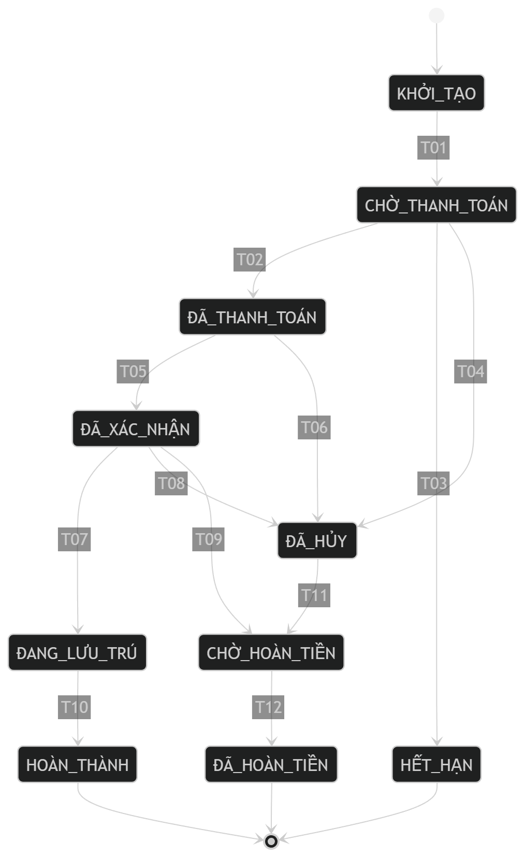

- Thiết kế test case
TC ID | Trạng thái ban đầu | Hành động / Sự kiện | Trạng thái mong đợi | Dữ liệu đặc biệt | Hợp lệ? | Kết quả mong đợi
TC_ST_01 | S0 | Xác nhận đặt phòng | S1 | - | Yes | Chuyển sang CHỜ_THANH_TOÁN
TC_ST_02 | S1 | Thanh toán thành công | S2 | Thanh toán online | Yes | Chuyển sang ĐÃ_THANH_TOÁN
TC_ST_03 | S1 | Timeout 30 phút | S9 | Không thanh toán | Yes | Chuyển sang HẾT_HẠN
TC_ST_04 | S1 | Hủy | S6 | - | Yes | Chuyển sang ĐÃ_HỦY
TC_ST_05 | S2 | KS xác nhận | S3 | - | Yes | Chuyển sang ĐÃ_XÁC_NHẬN
TC_ST_06 | S2 | KS từ chối | S6 | Hết phòng | Yes | Chuyển sang ĐÃ_HỦY
TC_ST_07 | S3 | Check-in | S4 | Đến đúng ngày | Yes | Chuyển sang ĐANG_LƯU_TRÚ
TC_ST_08 | S3 | Hủy trước hạn | S6 | Còn trong thời gian miễn phí | Yes | Chuyển sang ĐÃ_HỦY
TC_ST_09 | S3 | Hủy sau hạn | S7 | Quá hạn hủy miễn phí | Yes | Chuyển sang CHỜ_HOÀN_TIỀN
TC_ST_10 | S4 | Check-out | S5 | - | Yes | Chuyển sang HOÀN_THÀNH
TC_ST_11 | S6 | Yêu cầu hoàn tiền | S7 | Đã thanh toán trước đó | Yes | Chuyển sang CHỜ_HOÀN_TIỀN
TC_ST_12 | S7 | Hoàn tiền thành công | S8 | - | Yes | Chuyển sang ĐÃ_HOÀN_TIỀN
Test case không hợp lệ
TC ID | Trạng thái ban đầu | Hành động | Trạng thái mong đợi | Hợp lệ? | Expected
TC_ST_INV_01 | S5 | Hủy | Không đổi | No | Báo lỗi: Không thể hủy khi đã hoàn thành
TC_ST_INV_02 | S0 | Check-in | Không đổi | No | Báo lỗi sai trạng thái
TC_ST_INV_03 | S9 | Thanh toán | Không đổi | No | Báo lỗi đặt phòng đã hết hạn
TC_ST_INV_04 | S6 | Check-in | Không đổi | No | Báo lỗi đã hủy
TC_ST_INV_05 | S2 | Check-out | Không đổi | No | Báo lỗi chưa check-in

- Phân tích

Câu 1: Với 12 chuyển đổi hợp lệ, bao nhiêu test case “all-transitions coverage” là đủ tối thiểu?
Hệ thống đặt phòng BookRoom có tổng cộng 12 chuyển đổi trạng thái hợp lệ (T01 đến T12).
Theo tiêu chí kiểm thử All-Transitions Coverage, mỗi chuyển đổi (transition) trong sơ đồ trạng thái phải được thực thi ít nhất một lần bởi các test case.
Do đó:
Số lượng test case tối thiểu cần có để đảm bảo bao phủ toàn bộ các chuyển đổi hợp lệ là 12 test case.
Mỗi test case sẽ kiểm tra một chuyển đổi cụ thể.
Có thể thiết kế test case bao phủ nhiều chuyển đổi trong cùng một luồng, tuy nhiên về mặt tối thiểu lý thuyết, vẫn cần đảm bảo đủ 12 chuyển đổi được thực thi.
Kết luận:
Để đạt tiêu chí all-transitions coverage, cần tối thiểu 12 test case.

Câu 2: Trạng thái HẾT_HẠN (S9) phát sinh tự động sau 30 phút. Làm thế nào để kiểm thử mà không cần chờ thực sự 30 phút?
Trạng thái S9 (HẾT_HẠN) được kích hoạt tự động khi khách hàng không thanh toán trong vòng 30 phút. Nếu chờ đủ 30 phút để kiểm thử sẽ gây lãng phí thời gian và không hiệu quả trong quá trình kiểm thử hồi quy (regression testing).
Để kiểm thử chức năng timeout mà không cần chờ đủ 30 phút, có thể áp dụng các phương pháp sau:
- Giả lập thời gian hệ thống (Mock time):
Thay đổi hoặc giả lập thời gian hệ thống để hệ thống hiểu rằng đã quá 30 phút.
- Giảm thời gian timeout trong môi trường test:
Cấu hình lại tham số timeout xuống còn 1–2 phút trong môi trường kiểm thử.
- Kích hoạt trực tiếp xử lý timeout thông qua API hoặc job backend:
Gọi trực tiếp chức năng xử lý quá hạn thay vì chờ scheduler tự động chạy.
- Cập nhật dữ liệu trong cơ sở dữ liệu:
Điều chỉnh timestamp của đơn đặt phòng để mô phỏng trạng thái quá 30 phút, sau đó thực thi job kiểm tra timeout.
Việc áp dụng các phương pháp trên giúp tiết kiệm thời gian kiểm thử, đồng thời vẫn đảm bảo kiểm tra chính xác logic xử lý trạng thái HẾT_HẠN của hệ thống.
Phần II – Tự động hoá (TestNG DataProvider + Selenium)
Cấu trúc project, pom.xml
DataProvider đăng nhập + LoginPage + test class
(Nếu làm) Cart/Checkout suite + ảnh report + ảnh screenshot fail
Phần III – Nâng cao + câu hỏi tổng hợp
Bài 3.1, 3.2 (nếu làm)

Câu hỏi lý thuyết 1–5, thực hành 6–8

